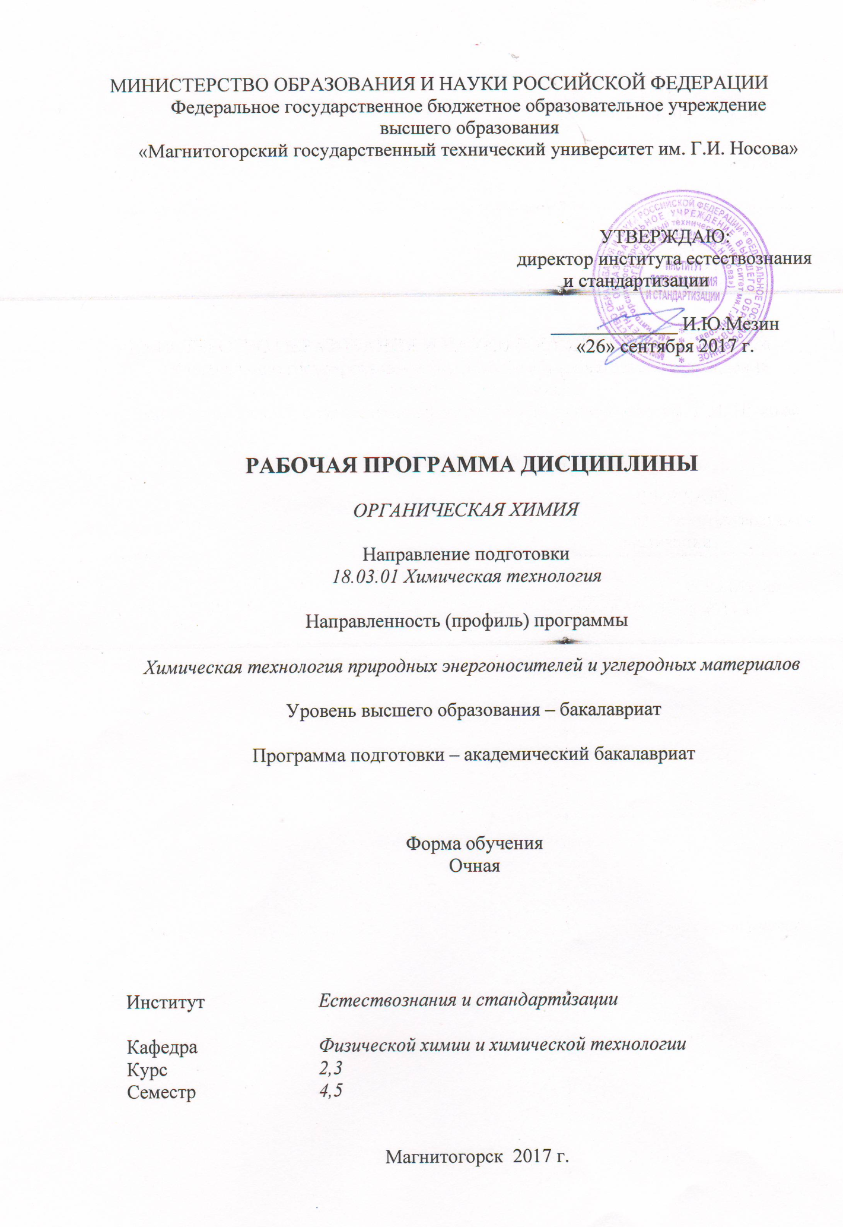

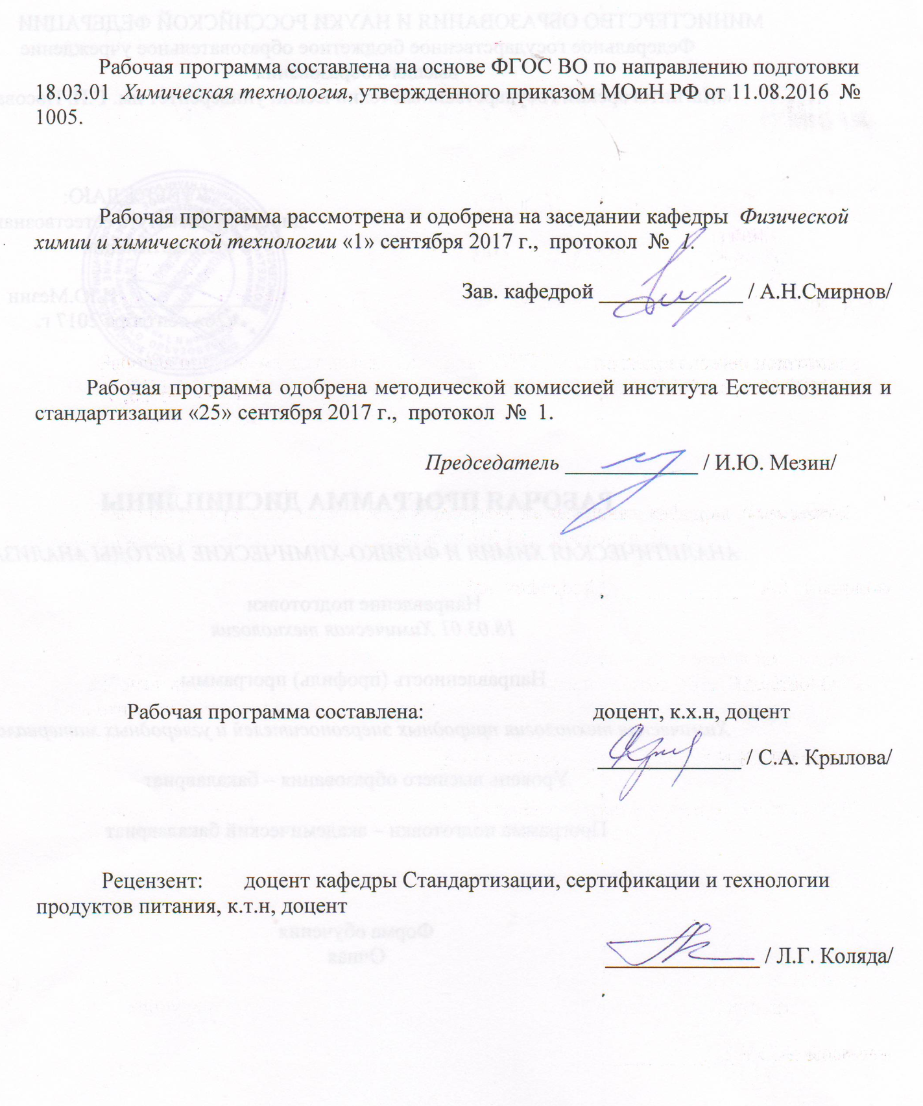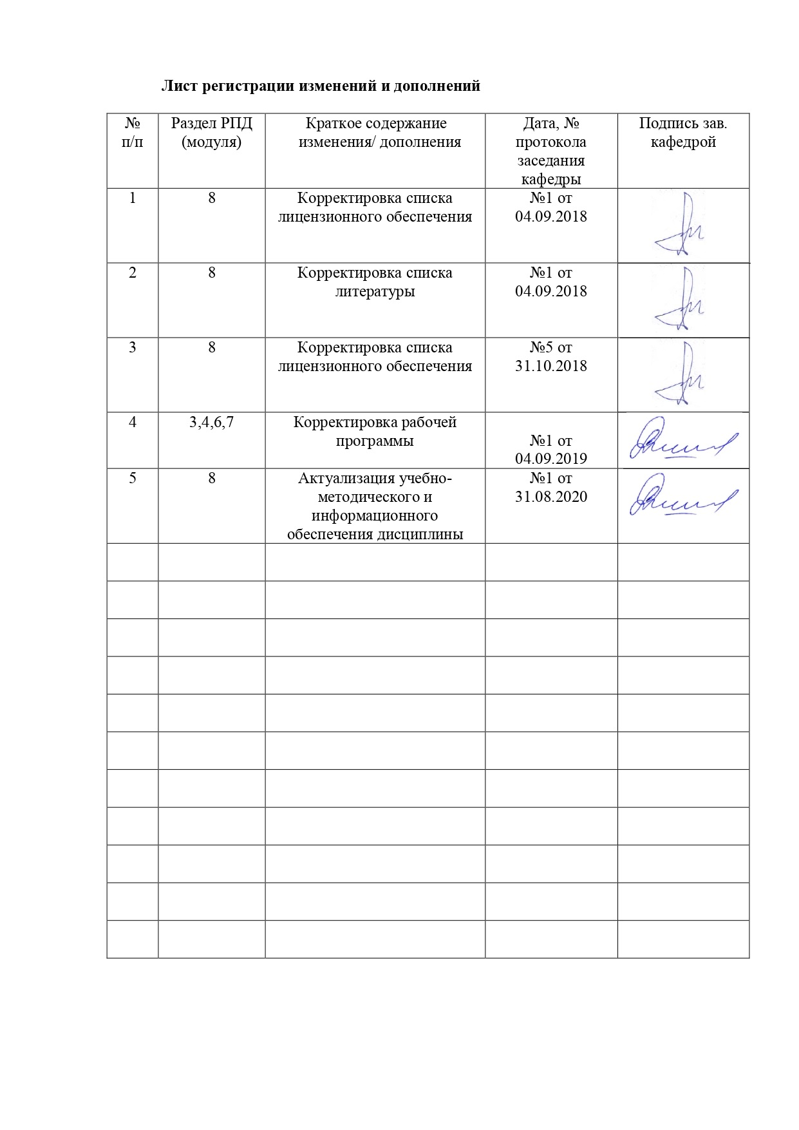

**1. Цели освоения дисциплины**

**Целью дисциплины** «Органическая химия» является формирование у студентов основ знания органической химии, включающих классификацию, номенклатуру, теорию строения органических соединений, классификацию органических реакций, их механизмы и кинетические особенности протекания, развитие навыков самостоятельной работы, включая работу с наукоемким лабораторным оборудованием, необходимых для применения химических знаний при изучении специальных дисциплин и дальнейшей практической деятельности.

# **2.Место дисциплины в структуре образовательной программы подготовки бакалавра**

Дисциплина «Органическая химия» входит в вариативную часть блока 1 образовательной программы.

Для изучения дисциплины необходимы знания, умения и владения, сформированные в результате получения среднего (полного) общего образования по дисциплинам «Химия», «Физика», «Математика», а также изучения дисциплин учебного плана ОП «Физическая химия», «Аналитическая химия и физико-химические методы анализа», «Общая химическая технология», «Общая и неорганическая химия».

Знания и умения студентов, полученные при изучении данной дисциплины, будут необходимы им при дальнейшем изучении таких дисциплин, как «Химические реакторы», «Системы управления химико-технологическими процессами»,«Процессы и аппараты химической технологии», «Моделирование химико-технологических процессов», «Массообменные процессы химической технологии», «Технология и использование углеродных материалов», «Извлечение и переработка химических продуктов коксования», «Химия, минералогия и петрография горючих ископаемых».«Теоретические основы химической технологии топлива и углеродных материалов", "Химическая технология нефти и высокомолекулярных соединений».

# **3 Компетенции обучающегося, формируемые в результате освоения дисциплины и планируемые результаты обучения**

В результате освоения дисциплины «Органическая химия» обучающийся должен обладать следующей компетенцией:

|  |  |
| --- | --- |
| Структурный элемент  компетенции | Планируемые результаты обучения |
| ОПК-3 - готовность использовать знания о строении вещества, природе химической связи в различных классах химических соединений для понимания свойств материалов и механизма химических процессов, протекающих в окружающем мире | |
| Знать | - основные определения и понятия органической химии;  - номенклатуру, свойства и способы получения основных классов органических соединений, особенности технологии получения этих соединений;  - механизмы реакций;  - в целом демонстрировать широкий научный кругозор и глубокое понимание рассматриваемых процессов. |
| Уметь: | - записывать уравнения реакций получения органических соединений основных классов;  - работать с наукоемким оборудованием и математическими моделями химических реакций;  - предлагать оптимальный путь получения органического химического соединения; обосновывать выбранный путь;  - применять полученные знания по органической химии в профессиональной деятельности; использовать их на междисциплинарном уровне. |
| Владеть: | - основными методами решения задач в области органической химии;  - профессиональной терминологией в области органической химии;  - основными методами исследования в области органической химии;  - навыками и методиками анализа и обобщения полученных научных данных. |
| ПК-18 - готовностью использовать знание свойств химических элементов, соединений и материалов на их основе для решения задач профессиональной деятельности | |
| Знать: | - основные определения и понятия органической химии;  - основные методы, применяемые для получения и очистки химических веществ на предприятиях химической и коксохимической промышленности;  - определения и возможности изучаемых методов химической технологии органических соединений; |
| Уметь: | - решать учебные задачи практической направленности по выбору и обоснованию методов получения химических соединений заданных групп и классов;  - выделять основные особенности протекания изучаемых химических и физико-химических процессов;  - основываясь на знаниях физических и химических свойств изучаемых органических веществ определять оптимальные схемы их синтезов;  - решать аналитические задачи, проводить качественный и количественный анализ продуктов изучаемых реакций |
| Владеть: | - методами проведения эксперимента в органической химии, основными лабораторными приемами получения и очистки веществ: перегонкой, возгонкой, перекристаллизацией, идентификацией соединений по температурам плавления, кипения, плотности и другими методами;  - возможностью междисциплинарного применения полученных знаний для решения практических научных и производственных задач;  - навыками и методиками статистической обработки результатов проведенных экспериментов |

# **4. Структура и содержание дисциплины**

Общая трудоемкость дисциплины составляет 6 зачетных единиц, 216 акад. часов:

Контактная работа – 105,9 акад. часа:

- аудиторная нагрузка – 104 часа;

- внеаудиторная контактная работа – 1,9 часа;

Самостоятельная работа – 110,1 часа;

Контроль – зачет с оценкой (4,5 семестры)

| Раздел/ тема  дисциплины | Семестр | Аудиторная  контактная работа  (в акад. часах) | | | самостоятельная работа (в акад. часах) | Вид самостоятельной работы | Форма текущего контроля успеваемости и  промежуточной аттестации | Код и структурный  элемент компетенции |
| --- | --- | --- | --- | --- | --- | --- | --- | --- |
| лекции | лаборат.  занятия | практич. занятия[1] |
| Лекция №1. Предмет и объекты органической химии. Развитие теоретических представлений органической химии. Основные понятия | 4 | 2 |  |  | 3 | - Подготовка к лабораторно-практическому занятию;  - Выполнение индивидуального домашнего задания | - Коллоквиум;  - Проверка индивидуальных заданий;  - Консультации;  - Контрольная работа | ОПК-3-з  ПК-18-з |
| Лекция №2. Структура органических соединений и химическая связь. Основные приемы работы в лаборатории органической химии. | 4 | 2 | 2/2И |  | 3 | - Самостоятельное изучение учебной и научной литературы;  - Подготовка к лабораторно-практическому занятию;  - Подготовка к защите лабораторной работы;  - Выполнение индивидуального домашнего задания | - Коллоквиум;  - Проверка индивидуальных заданий;  - Консультации;  - Защита лабораторной работы;  - Контрольная работа | ОПК-3-зув  ПК-18-зув |
| Лекция №3. Основные понятия о реакционной способности органических соединений. Классификация реагентов и реакций | 4 | 2 |  |  | 3 | - Самостоятельное изучение учебной и научной литературы;  - Подготовка к лабораторно-практическому занятию;  - Выполнение индивидуального домашнего задания | - Коллоквиум;  - Проверка индивидуальных заданий;  - Консультации;  - Контрольная работа | ОПК-3-зв  ПК-18-зу |
| Лекция №4. Распределение электронной плотности в молекуле | 4 | 2 |  |  | 3 | - Самостоятельное изучение учебной и научной литературы;  - Подготовка к лабораторно-практическому занятию;  - Выполнение индивидуального домашнего задания | - Коллоквиум;  - Проверка индивидуальных заданий;  - Консультации;  - Контрольная работа | ОПК-3-зу  ПК-18-зув |
| Лекция №5. Изомерия | 4 | 3 |  |  | 3 | - Самостоятельное изучение учебной и научной литературы;  - Подготовка к лабораторно-практическому занятию;  - Выполнение индивидуального домашнего задания | - Коллоквиум;  - Проверка индивидуальных заданий;  - Консультации;  - Контрольная работа | ОПК-3-зув  ПК-18-зу |
| Лекция №6. Классификация реакций в органической химии | 4 | 3 |  |  | 3 | - Самостоятельное изучение учебной и научной литературы;  - Подготовка к лабораторно-практическому занятию;  - Выполнение индивидуального домашнего задания;  - Подготовка к контрольной работе | - Коллоквиум;  - Проверка индивидуальных заданий;  - Консультации;  - Контрольная работа | ОПК-3-зув  ПК-18-зу |
| Лекция №7. Алифатические углеводороды: алканы | 4 | 3 | 4/2И |  | 3 | - Самостоятельное изучение учебной и научной литературы;  - Подготовка к лабораторно-практическому занятию;  - Подготовка к защите лабораторной работы;  - Выполнение индивидуального домашнего задания | - Коллоквиум;  - Проверка индивидуальных заданий;  - Консультации;  - Защита лабораторной работы;  - Контрольная работа | ОПК-3-зув  ПК-18-зу |
| Лекция №8. Алифатические углеводороды: алкены | 4 | 3 | 4/2И |  | 3 | - Самостоятельное изучение учебной и научной литературы;  - Подготовка к лабораторно-практическому занятию;  - Подготовка к защите лабораторной работы;  - Выполнение индивидуального домашнего задания | - Коллоквиум;  - Проверка индивидуальных заданий;  - Консультации;  - Защита лабораторной работы;  - Контрольная работа | ОПК-3-зув  ПК-18-зу |
| Лекция №9. Алкины, алкадиены, циклоалканы и циклоалкены | 4 | 2 | 4/2И |  | 3 | - Самостоятельное изучение учебной и научной литературы;  - Подготовка к лабораторно-практическому занятию;  - Подготовка к защите лабораторной работы;  - Выполнение индивидуального домашнего задания | - Коллоквиум;  - Проверка индивидуальных заданий;  - Консультации;  - Защита лабораторной работы;  - Контрольная работа | ОПК-3-зув  ПК-18-зу |
| Лекция №10. Ароматические соединения | 4 | 2 | 4/2И |  | 3 | - Самостоятельное изучение учебной и научной литературы;  - Подготовка к лабораторно-практическому занятию;  - Подготовка к защите лабораторной работы;  - Выполнение индивидуального домашнего задания;  - Подготовка к контрольной работе | - Коллоквиум;  - Проверка индивидуальных заданий;  - Консультации;  - Защита лабораторной работы;  - Контрольная работа | ОПК-3-зув  ПК-18-зу |
| Лекция №11. Спирты | 4 | 2 | 4/2И |  | 4.1 | - Самостоятельное изучение учебной и научной литературы;  - Подготовка к лабораторно-практическому занятию;  - Подготовка к защите лабораторной работы;  - Выполнение индивидуального домашнего задания | - Коллоквиум;  - Проверка индивидуальных заданий;  - Консультации;  - Защита лабораторной работы;  - Контрольная работа | ОПК-3-зув  ПК-18-зу |
| Лекция №12. Фенолы | 4 | 2 | 2 |  | 4.1 | - Самостоятельное изучение учебной и научной литературы;  - Подготовка к лабораторно-практическому занятию;  - Подготовка к защите лабораторной работы;  - Выполнение индивидуального домашнего задания | - Коллоквиум;  - Проверка индивидуальных заданий;  - Консультации;  - Защита лабораторной работы;  - Контрольная работа | ОПК-3-зув  ПК-18-зу |
| Лекция №13. Альдегиды и кетоны | 4 | 2 | 3 |  |  | - Самостоятельное изучение учебной и научной литературы;  - Подготовка к лабораторно-практическому занятию;  - Подготовка к защите лабораторной работы;  - Выполнение индивидуального домашнего задания | - Коллоквиум;  - Проверка индивидуальных заданий;  - Консультации;  - Защита лабораторной работы;  - Контрольная работа | ОПК-3-зув  ПК-18-зу |
| Лекция №14. Карбоновые кислоты и их производные | 4 | 2 | 3 |  |  | - Самостоятельное изучение учебной и научной литературы;  - Подготовка к лабораторно-практическому занятию;  - Подготовка к защите лабораторной работы;  - Выполнение индивидуального домашнего задания | - Коллоквиум;  - Проверка индивидуальных заданий;  - Консультации;  - Защита лабораторной работы;  - Контрольная работа | ОПК-3-зув  ПК-18-зув |
| Лекция №15. Амины | 4 | 2 | 4/2И |  |  | - Самостоятельное изучение учебной и научной литературы;  - Подготовка к лабораторно-практическому занятию;  - Подготовка к защите лабораторной работы;  - Выполнение индивидуального домашнего задания;  - Подготовка к контрольной работе | - Коллоквиум;  - Проверка индивидуальных заданий;  - Консультации;  - Защита лабораторной работы;  - Контрольная работа | ОПК-3-зув  ПК-18-зу |
| **Итого за семестр** | **4** | **34** | **34/14И** | **-** | **38,2** |  | **Зачет с оценкой** |  |
| Реакции бимолекулярного нуклеофильного замещения: замещение гидроксильной группы спиртов галогеном. Синтез бромэтана. | 5 |  | 4/2И |  | 8 | - Самостоятельное изучение учебной и научной литературы;  - Подготовка к лабораторно-практическому занятию;  - Подготовка к защите лабораторной работы | - Коллоквиум;  - Консультации;  - Защита лабораторной работы | ОПК-3-зув  ПК-18-зув |
| Реакции ацилирования: ацилирование спиртов карбоновыми кислотами. Синтез этилацетата. | 5 |  | 4/2И |  | 8 | - Самостоятельное изучение учебной и научной литературы;  - Подготовка к лабораторно-практическому занятию;  - Подготовка к защите лабораторной работы | - Коллоквиум;  - Консультации;  - Защита лабораторной работы | ОПК-3-зув  ПК-18-зув |
| Реакции ацилирования: ацилирование фенолов ангидридами карбоновых кислот. Синтез аспирина из салициловой кислоты. | 5 |  | 4/2И |  | 8 | - Самостоятельное изучение учебной и научной литературы;  - Подготовка к лабораторно-практическому занятию;  - Подготовка к защите лабораторной работы | - Коллоквиум;  - Консультации;  - Защита лабораторной работы | ОПК-3-зув  ПК-18-зув |
| Реакции ацилирования: ацилирование ароматических углеводородов по Фриделю-Крафтсу. Получение ацетофенона. | 5 |  | 4/2И |  |  | - Самостоятельное изучение учебной и научной литературы;  - Подготовка к лабораторно-практическому занятию;  - Подготовка к защите лабораторной работы | - Коллоквиум;  - Консультации;  - Защита лабораторной работы | ОПК-3-зув  ПК-18-зув |
| Реакции окисления. Окисление сахарозы до щавелевой кислоты. | 5 |  | 4/2И |  | 8 | - Самостоятельное изучение учебной и научной литературы;  - Подготовка к лабораторно-практическому занятию;  - Подготовка к защите лабораторной работы | - Коллоквиум;  - Консультации;  - Защита лабораторной работы | ОПК-3-зув  ПК-18-зув |
| Реакции алкилирования. Синтез дибутилового эфира из бутилового спирта. | 5 |  | 4/2И |  | 8 | - Самостоятельное изучение учебной и научной литературы;  - Подготовка к лабораторно-практическому занятию;  - Подготовка к защите лабораторной работы | - Коллоквиум;  - Консультации;  - Защита лабораторной работы | ОПК-3-зув  ПК-18-зув |
| Реакции нитрования: нитрование углеводородов алифатического ряда. Синтез нитрометана. | 5 |  | 4/2И |  | 8 | - Самостоятельное изучение учебной и научной литературы;  - Подготовка к лабораторно-практическому занятию;  - Подготовка к защите лабораторной работы | - Коллоквиум;  - Консультации;  - Защита лабораторной работы | ОПК-3-зув  ПК-18-зув |
| Реакции аминирования. Получение аминов ароматического ряда. Синтез анилина. | 5 |  | 4 |  | 8 | - Самостоятельное изучение учебной и научной литературы;  - Подготовка к лабораторно-практическому занятию;  - Подготовка к защите лабораторной работы | - Коллоквиум;  - Консультации;  - Защита лабораторной работы | ОПК-3-зув  ПК-18-зув |
| Реакции диазотирования и азосочетания. Синтез фенола из анилина. | 5 |  | 4 |  | 7,9 | - Самостоятельное изучение учебной и научной литературы;  - Подготовка к лабораторно-практическому занятию;  - Подготовка к защите лабораторной работы | - Коллоквиум;  - Консультации;  - Защита лабораторной работы | ОПК-3-зув  ПК-18-зув |
| **Итого за семестр** |  | **-** | **36/14И** | **-** | **71,9** |  | **Зачет с оценкой** |  |
| **Итого по дисциплине** |  | **34** | **70/28И** |  | **110,1** |  |  |  |

**5. Образовательные технологии**

Проектирование обучения строится на основе следующих принципов:

- Обучение на основе интеграции с наукой и производством.

- Профессионально-творческая направленность обучения.

- Ориентированность обучения на личность.

- Ориентированность обучения на развитие опыта самообразовательной деятельности будущего специалиста.

Для достижения планируемых результатов обучения, в дисциплине «Органическая химия» используются различные образовательные технологии:

*Традиционные образовательные технологии*: информационная лекция, лабораторная работа, семинар.

*Интерактивные технологии: семинар-дискуссия –* коллективное обсуждение какого-либо спорного вопроса, проблемы, выявление мнений в группе. Изложение проблем и их совместное решение.

*Информационно-коммуникационные образовательные технологии:* лекция-визуализация. Практическое занятие в форме презентации – представление результатов с использованием специализированных программных сред.

*Личностно-ориентированные технологии обучения*, обеспечивающие в ходе учебного процесса учет различных способностей обучаемых, создание необходимых условий для развития их индивидуальных способностей, развитие активности личности в учебном процессе. Личностно-ориентированные технологии обучения реализуются в результате индивидуального общения преподавателя и студента при сдаче коллоквиумов, подготовке индивидуальных отчетов по лабораторным работам, решении задач, при работе в малых группах (выполнение лабораторных работ, подготовка ответов на контрольные вопросы и отчетов по лабораторным работам).

Лекционный материал закрепляется налабораторных занятиях, на которых выполняются групповые или индивидуальные задания. При проведении занятий используется метод контекстного обучения, который позволяет усвоить материал путем выявления связей между конкретным знанием и его применением.

Самостоятельная работа стимулирует студентов к самостоятельной проработке тем в процессе написания рефератов, выполнения заданий, в процессе подготовки к семинарам и промежуточной аттестации***.***

**6. Учебно-методическое обеспечение самостоятельной работы студентов**

**Примерные аудиторные контрольные работы**

**Контрольная работа №1 (Лекции 1-6)**

1. Составить название по систематической номенклатуре ИЮПАК органического соединения, структурная формула которого дана в задании.Положение заместителей относительно двойной связи и/или плоскости цикла указывать не требуется.



2. Составить структурную формулу соединения, название которого по систематической номенклатуре ИЮПАК дано в задании.

**2,3-диметилциклогексиламмоний хлорид**

3. Изобразить строение данного в задании органического соединения при помощи формул Льюиса. Определить формальный заряд на атоме серы.

**CH3SH**

4. Определить конфигурацию заместителей относительно двойной связи/цикла по цис-, транс- номенклатуре (а);(E),(Z) –номенклатуре (б)и составить полные названия соединений по систематической номенклатуре ИЮПАК.

|  |  |
| --- | --- |
| **(а)** | **(б)** |

5. Определить пространственную конфигурацию заместителей относительно стереоцентра, помеченного звездочкой,по D,L-номенклатуре (а) и R,S-номенклатуре (б) и дать название по систематической номенклатуре ИЮПАК.

|  |  |
| --- | --- |
| **(а)** | **(б)** |

**Контрольная работа №2 (Лекции 7-10)**

1. Определите, что собой представляет данное в задании соединение (реагент №1) по отношению к реагенту №2: кислоту Бренстеда, основание Бренстеда, кислоту Льюиса или основание Льюиса. Запишите уравнение кислотно-основного взаимодействия для данных реагентов.

Реагент №1 – 

Реагент №2 – **H2SO4**

2. Укажите вид и знак электронных эффектов заместителей в следующих соединениях:



3. Объясните, в какие из следующих реакций будет вступать **бензол**:радикального замещения; радикального присоединения; электрофильногозамещения; электрофильного присоединения; нуклеофильного замещения; нуклеофильного присоединения; элиминирования; окисления перманганатом калия на холоду; окисления кислородом при нагревании; восстановления; полимеризации; изомеризации. Ответ подтвердите уравнениями реакций.

4. Закончите следующие схемы, назовите продукты



5. Завершите уравнение, определите тип превращения и приведите механизм реакции; определите изомерный состав образующихся продуктов.



**Контрольная работа №3 (Лекции 11-15)**

1. Какое из указанных соединений является более сильной кислотой? Ответ обосновать, опираясь на электронное строение.

C2H5O-H, H-CH2CHO

2. Определите пригодность следующей схемы:



для полученияспиртаиз алкена. Для обоснования ответа используйте сведения о механизме реакций.

алкен: R = C6H5, R’=С6H5, спирт: 1,1-дифенилэтанол

3. Получите заданное соединение из исходного.

2,2-дибромпропан из пропена

**Примерные индивидуальные домашние задания**

**ИДЗ 1**

**Задание №1**

Составить названия следующих органических соединений по систематической номенклатуре ИЮПАК и, если возможно, по рациональной номенклатуре. Определить, к какому классу относится данное соединение. Определить тип гибридизации каждого из атомов углерода родоначальной структуры.

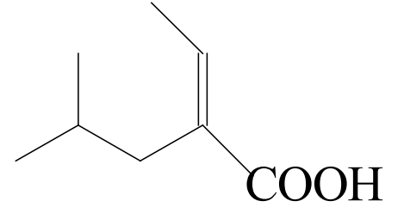

**Задание №2**

По названию химического соединения, составленному по правилам систематической номенклатуры ИЮПАК, написать структурную формулу и дать название этому соединению по рациональной номенклатуре, если возможно. Определить, к какому классу относится данное соединение. Определить тип гибридизации каждого из атомов углерода родоначальной структуры.

5-аллил-1,3-циклопентадиен

**Задание №3**

По названию химического соединения, составленному по правилам рациональной номенклатуры, написать структурную формулу и составить название этого соединения по систематической номенклатуре ИЮПАК. Определить, к какому классу относится данное соединение. Определить тип гибридизации каждого из атомов углерода родоначальной структуры.

диизопропил-трет-бутилкарбинол

**ИДЗ 2**

**Задание №1**

Определить формальный заряд на атомах, приведенных в таблице.



**Задание №2**

Изобразить при помощи формул Льюиса соединения, формулы которых приведены в таблице.



**Задание №3**

Произвести качественную оценку распределения электронной плотности в молекуле, приведенной в таблице, на основе теории электронных смещений. Указать, какие электронные эффекты проявляет заместитель(и), их знаки и соотношение между ними.Изобразить направление результирующего дипольного момента молекулы стрелкой, имея в виду, что стрелка обозначает направление от положительного заряда к отрицательному.

**Пр.**



В данном соединении имеется три гетероатома, каждый из которых характеризуется отрицательным индуктивным (-I) эффектом. Кроме того, карбоксильная группа характеризуется отрицательным мезомерным (-M) эффектом, а группа –SHс НЭП на атоме серы – положительным мезомерным (+М) эффектом, передающимися по сопряженной системе π-связей. Электроотрицательность атомов кислорода большепо величине, чем электроотрицательность атома серы, следовательно результирующий индуктивный эффект обусловливает смещение электронной плотности от левого конца молекулы к правому. Очевидно, что результирующий мезомерный эффект также смещает электронную плотность в этом направлении. Поэтому результирующий дипольный момент молекулы направлен вправо.



**Задание №2**

Определитьчисло и конфигурацию стереоцентров, образующихся при галогенировании алкенаследующего строения:



Заместители X1-X4 и галоген-реагент даны в таблице по вариантам.

X1 = H, X2 = F, X3 = H, X4 = I, Hal = Cl

**ИДЗ 4**

**Задание №1**

Предложите схему получения соединения Б из ароматического соединения А. Если предлагаемая реакция предполагает получение двух изомеров, укажите возможный способ их разделения для получения целевого продукта (перегонка, дробная кристаллизация, экстракция и т.д.).

**Указания к решению:**

Для разделения перегонкой необходимо, чтобы различались температуры кипения изомеров, дробной кристаллизацией и экстракцией – растворимость в выбранном растворителе.

При составлении схемы синтеза следует также учесть, что в том случае, если в соединении имеется объемная алкильная группа, соседнее с ней положение кольца оказывается в значительной степени блокировано для атаки электрофилом, и замещение идет преимущественно по другим возможным положениям. В этом случае региоселективность реакции возрастает, и разделение изомеров может не потребоваться, поскольку будет образовываться лишь один изомер из нескольких возможных. Кроме того, нужно иметь в виду, что при окислении алкилбензолов в первую очередь окисляется α-углеродный атом алкильного радикала, что дает возможность последующего введения в боковую цепь различных заместителей.

соединение А – бензол

соединение Б – анилин

**Задание №2**

Укажите, в какие из приведенных реакций вступает соединение X. Запишите уравнения реакций и назовите продукты по систематической номенклатуре ИЮПАК.

1. X + Br2

2. X + HBr

3. X + Cl2 (свет или t0)

4. X + Cl2 (400 0C)

5. X + O2 (700 0C)

6. X + KMnO4/H2O

7. X + Ag2O/NH3

8. X + H2

9. X + H2 (кт Pt, p)

10. X + Br2 (кт FeBr3)

соединение X – пропилен

**ИДЗ 5**

Укажите, в какие из приведенных реакций вступает соединение X. Запишите уравнения реакций и назовите продукты по систематической номенклатуре ИЮПАК. Приведите качественные реакции для данного в задании соединения.

1. X + Br2
2. X + Br2 (kt)
3. X + PCl5
4. X + HBr
5. X + HCN
6. X + NH3
7. X + O2 (kt)
8. X + O2 (700 0C)
9. X + KMnO4/H2O
10. X + KMnO4/H+
11. X + Ag2O/NH3
12. X + H2
13. X + H2 (кт Pt, p)
14. X + LiAlH4

соединение X – этанол

**7 Оценочные средства для проведения промежуточной аттестации**

**а) Планируемые результаты обучения и оценочные средства для проведения промежуточной аттестации:**

|  |  |  |
| --- | --- | --- |
| Структурный элемент  компетенции | Планируемые результаты обучения | Оценочные средства |
| ОПК-3 - готовность использовать знания о строении вещества, природе химической связи в различных классах химических соединений для понимания свойств материалов и механизма химических процессов, протекающих в окружающем мире | | |
| Знать | - основные определения и понятия органической химии;  - номенклатуру, свойства и способы получения основных классов органических соединений, особенности технологии получения этих соединений;  - механизмы реакций;  - в целом демонстрировать широкий научный кругозор и глубокое понимание рассматриваемых процессов. | **Контрольные вопросы по теме «Основные понятия органиской химии»**   1. Теория химического строения органических соединений A.M. Бутлерова 2. Валентное состояние атома углерода. 3. Гибридизация и пространственная структура молекул. 4. Химическая связь в органических молекулах. 5. Изомерия органических соединений. 6. Понятие о конформациях. 7. Основные принципы классификации органических соединений. Функциональные группы. 8. Взаимное влияние атомов в молекулах органических веществ. Электронные эффекты. 9. Классификация химических реакций ворганической химии. 10. Механизмы химических реакций ворганической химии. 11. Механизм реакции свободно-радикального замещения. 12. Механизм электрофильного присоединения (на примере). 13. Механизм нуклеофильного присоединения (на примере). 14. Механизм электрофильного замещения (на примере). 15. Механизм нуклеофильного замещения (на примере).   **Практические задания:**  1. По названию вещества составьте его структурную формулу:  а) бутилтретбутилизопентилметан;  б) гексен-4-ин-2-овая кислота.  2. Назовите соединение, структурные формулы которых приведены ниже:  а)    б) |
| Уметь: | - записывать уравнения реакций получения органических соединений основных классов;  - работать с наукоемким оборудованием и математическими моделями химических реакций;  - предлагать оптимальный путь получения органического химического соединения; обосновывать выбранный путь;  - применять полученные знания по органической химии в профессиональной деятельности; использовать их на междисциплинарном уровне. | **Практические задания**  1. Как можно получить бутан из следующих соединений:  а) 1-бромбутана  б) хлористого этила  в) бутена-2.  **2.** Напишите уравнения реакций, при помощи которых можно осуществить следующие превращения:  а) этан→ хлорэтан→ этен→ 1,2-дихлорэтан→ этин.  б) 3-метил – бутен -1 → 1,2 дихлор -3- метилбутан → 3- метилбутин- 1→  3- метилбутиленид натрия → 4- метил-пентин- 2.  3. Напишите реакции толуола:  а) типичные и для бензола;  б) такие, в которые бензол не вступает.  4. Напишите реакции, с помощью которых гептан может быть превращен в углеводороды других гомологических рядов.  5. Исходя из бензола, предложите путь синтеза п–толуолсульфокислоты. |
| Владеть: | - основными методами решения задач в области органической химии;  - профессиональной терминологией в области органической химии;  - основными методами исследования в области органической химии;  - навыками и методиками анализа и обобщения полученных научных данных. | **Практические задания и задачи**  1. Какой объем уксусной эссенции плотностью 1,070 г/мл надо взять для приготовления столового уксуса объемом 200 мл и плотностью 1,007 г/ мл ? Массовая доля уксусной кислоты в уксусной эссенции равна 80% , в уксусе-6%.  2. Какое количество вещества формальдегида содержится в растворе объемом 3 л. и плотностью 1.06 г/мл, массовая доля Н-CHO в котором равна 20%?  3. При бромировании 8,4 г гомолога бензола, которое проводилось в темноте в присутствии FeBr3, была получена смесь трех изомерных монобромпроизводных общей массой 13,93 г. Установите состав исходного вещества и его возможное строение (четыре структурных формулы) |
| ПК-18 - готовностью использовать знание свойств химических элементов, соединений и материалов на их основе для решения задач профессиональной деятельности | | |
| Знать: | - основные определения и понятия органической химии;  - основные методы, применяемые для получения и очистки химических веществ на предприятиях химической и коксохимической промышленности;  - определения и возможности изучаемых методов химической технологии органических соединений; | **Вопросы для подготовки к зачету по дисциплине «Органическая химия»:**   1. Теоретические представления в органической химии. 2. Валентное состояние атома углерода. Гибридизация и пространственная структура молекул. 3. Химическая связь в органических молекулах. 4. Изомерия органических соединений. Понятие о конформациях. 5. Основные принципы классификации органических соединений. Функциональные группы. 6. Взаимное влияние атомов в молекулах органических веществ. Электронные эффекты. 7. Классификация и механизмы химических реакций ворганической химии. 8. Механизм реакции свободно-радикального замещения. 9. Механизм электрофильного и нуклеофильного присоединения (на примере). 10. Механизм электрофильного и нуклеофильного замещения (на примере). 11. Алканы: строение, изомерия, способы получения. 12. Алканы: физические и химические свойства, применение. 13. Алкены: строение, изомерия, способы получения. 14. Алкены: физические и химические свойства, применение. 15. Алкины: строение, изомерия, способы получения. 16. Алкины: физические и химические свойства, применение. 17. Алкадиены: строение, изомерия, способы получения, физические и химические свойства, особенности реакций присоединения в диенах с сопряжёнными связями, применение. 18. Циклоалканы: строение, изомерия, способы получения. 19. Циклоалканы:физические и химические свойства, применение. 20. Ароматические соединения: строение, изомерия, способы получения. 21. Ароматические соединения: физические и химические свойства, применение. 22. Механизмы реакций электрофильного замещения в ароматическом ряду. 23. Гомологи бензола: строение, химические свойства, способы получения и применение. 24. Правила ориентации заместителей в бензольном кольце. 25. Одноатомные спирты: строение, изомерия, способы получения. 26. Одноатомные спирты: физические и химические свойства, применение. 27. Многоатомные спирты: строение, изомерия, способы получения, физические и химические свойства, применение. 28. Фенолы: строение, способы получения. 29. Фенолы: физические и химические свойства, применение. 30. Альдегиды: классификация, изомерия, номенклатура, методы получения,. 31. Альдегиды: физические и химические свойства, применение. 32. Кетоны: классификация, изомерия, номенклатура, методы получения, 33. Кетоны: физические и химические свойства, применение. 34. Предельные карбоновые кислоты: классификация, изомерия, номенклатура, методы получения. 35. Предельные карбоновые кислоты: физические и химические свойства, применение. 36. Функциональные производные карбоновых кислот: сложные эфиры, амиды и нитрилы (строение, номенклатура, получение, свойства). 37. Функциональные производные карбоновых кислот: ангидриды и галогенангидриды карбоновых кислот (строение, номенклатура, получение, свойства). 38. Дикарбоновые кислоты: получение, свойства и применение. 39. Ароматические карбоновые кислоты: получение, физические свойства, строение и химические свойства. 40. Непредельные моно- и дикарбоновые кислоты: получение, свойства и применение. 41. Аминокислоты: состав, классификация, номенклатура, строение, получение, свойства. 42. Гидроксикислоты: номенклатура, изомерия, получение и свойства. 43. Галогенкарбоновые кислоты: номенклатура, методы получения, свойства. 44. Альдегидо- и кетокислоты: получение, свойства и применение. 45. Амины алифатические: номенклатура получение и свойства. 46. Ароматические амины: получение, строение и свойства. 47. Гетероциклические соединения 48. Диазосоединения: получение, свойства и применение. 49. Азосоединения: получение,свойства и применение. Азокрасители 50. Гетероциклические соединения: классификация, номенклатура, ароматичность, свойства. 51. Пятичленные гетероциклы с одним гетероатомом: строение, взаимные превращения, получение и свойства. 52. Шестичленные гетероциклы с одним гетероатомом: строение, получение и свойства. |
| Уметь: | - решать учебные задачи практической направленности по выбору и обоснованию методов получения химических соединений заданных групп и классов;  - выделять основные особенности протекания изучаемых химических и физико-химических процессов;  - основываясь на знаниях физических и химических свойств изучаемых органических веществ определять оптимальные схемы их синтезов;  - решать аналитические задачи, проводить качественный и количественный анализ продуктов изучаемых реакций | **Практические задания**  1. Осуществите превращение    2. Получите акриловую кислоту из:  а) пропилового спирта  б) этилена  **ИДЗ 3**  Завершить уравнение реакции радикального галогенирования данного в задании алкана, предложить механизм реакции и указать процентное содержание изомерных продуктов галогенирования, имея в виду, что замещение водорода у третичного атома углерода протекает в k3 раз, а у вторичного – в k2 раз быстрее, по сравнению с замещением атома водорода у первичного атома углерода.  RH + Hal2 = RHal + HHal  **Указания к решению:**  Известно, что более активны в реакциях радикального замещения атомы водорода у вторичных и еще более – у третичных атомов углерода (объясните, почему, на основании представлений о механизме реакций SR). Таким образом, казалось бы, среди продуктов реакции должны преобладать вторичные и третичные галогениды, однако практика показывает, что так бывает далеко не всегда. Попробуем объяснить такое распределение изомерных продуктов реакции на примере галогенирования пропана. В молекуле пропана имеется 6 атомов водорода при первичных атомах углерода и 2 атома водорода при вторичном атоме углерода. Для начала предположим, что замещение каждого из этих атомов водорода равновероятно, то есть разницы между первичными, вторичными и третичными атомами углерода нет. Тогда из 6+2 = 8 молекул пропана образуется 6 молекул 1-бромпропана и 2 молекулы 2-бромпропана, то есть соотношение между изомерными галогеналканами n(втор)/n(перв) = 2/6 = 1/3. Такой учет числа связей C-H в молекуле носит название **статистического фактора региоселективности**. Теперь изменим условия задачи, заменив допущение о равной вероятности образования продуктов замещения «разных сортов» атомов водорода на другое допущение, согласно которому скорость замещения атомов водорода у вторичных атомов углерода в k2 = 3 раза выше, чем у первичных атомов углерода. Так как скорость образования продуктов замещения у вторичных атомов углерода теперь в 3 раза больше, то число молекул продуктов замещения атомов водорода у вторичных атомов углерода также станет в 3 раза больше и составит n’(втор) = 3n(втор). Поэтому с учетом неравноценности атомов водорода при вторичных и первичных атомах углерода в смеси изомеров продуктов реакции соотношение между вторичными и первичными галогеналканами составит: n’(втор)/n(перв) = 3*n(втор)/n(перв) = 3*1/3 = 1, то есть в смеси будет 50 % 1-галогеналкана и 50 % 2-галогеналкана.  Отметим, что без учета вклада статистического фактора региоселективности, но при учете неравноценности атомов водорода при первичных и вторичных атомах углерода соотношение между вторичными и первичными галогеналканами составило бы n(втор)/n(перв) = 3, то есть в гипотетической смеси продуктов реакции находилось бы 75 % вторичных и 25 % первичных галогеналканов. Такое распределение не подтверждается опытными данными по распределению изомерных продуктов реакций галогенирования, которое, в то же время, оказывается близким к результатам расчетов, выполненных с учетом статистического фактора.  cоединение – бутан  k2 = 2 |
| Владеть: | - методами проведения эксперимента в органической химии, основными лабораторными приемами получения и очистки веществ: перегонкой, возгонкой, перекристаллизацией, идентификацией соединений по температурам плавления, кипения, плотности и другими методами;  - возможностью междисциплинарного применения полученных знаний для решения практических научных и производственных задач;  - навыками и методиками статистической обработки результатов проведенных экспериментов | **Лабораторная работа**  **Синтез дибутилового эфира**  Формула:  (CH3CH2CH2CH2)2O  Основная реакция    Побочная реакция    **Реактивы**  Бутиловый спирт – 50 г, или 62 мл (0,67 моль)  Серная кислота (d = 1,84) – 7 мл (0,13 моль)  Гидроксид натрия, 3 н. раствор – 200 мл  Хлористый кальций  **Выполнение синтеза**  В круглодонную колбу на 200 мл вносят 62 мл бутилового спирта и при перемешивании приливают 7 мл концентрированной серной кислоты. Смесь спирта и кислоты осторожно нагревают, следя за тем, чтобы температура отходящих паров не превышала 100-101 0С (при нарушении температурного режима могут образоваться бутилен и продукты его полимеризации, обугливания и восстановления серной кислоты до SO2). Происходит медленная отгонка дистиллята. Время от времени дистиллят отделяют от воды и переносят в капельную воронку, из которой вводят его по каплям обратно в реакционную колбу. Воду сливают в мерный цилиндр. После 3-4 часов, когда отгонится 10 мл воды, вносят его обратно в колбу, кипятят еще 15-20 минут, а затем прекращают нагревание.  Содержимое колбы охлаждают, при перемешивании и охлаждении вносят 30 мл 3 н. раствора гидроксида натрия и переносят в делительную воронку. Промывание раствором щелочи ведут до тех пор, пока промывные воды не будут показывать щелочную реакцию. Затем эфирный слой промывают 30 мл воды и 30 мл насыщенного раствора хлорида кальция. Тщательно отделив эфирный слой в сухую склянку, сушат его хлористым кальцием.  Высушенный эфирный слой отфильтровывают и перегоняют из круглодонной колбы емкостью 100 мл с дефлегматором, собирая погон в пределах 140-145 0С.  Выход дибутилового эфира 25 г.  Дибутиловый эфир – бесцв. жидкость; мол.масса 130,22; т. кип. 141,97 0С; d420 = 0,7688 |

**б) Порядок проведения промежуточной аттестации, показатели и критерии оценивания:**

Промежуточная аттестация по дисциплине «Органическая химия» включает теоретические вопросы, позволяющие оценить уровень усвоения обучающимися знаний, и практические задания, выявляющие степень сформированности умений и владений, проводится в форме зачета с оценкой (4 и 5 семестры).

Зачет по данной дисциплине проводится в устной форме по вопросам из списка, доведенного до сведения студентов, вопрос может содержать небольшое практическое задание.

**Показатели и критерии оценивания зачета:**

– на оценку **«отлично»** (5 баллов) – обучающийся демонстрирует высокий уровень сформированности компетенций, всестороннее, систематическое и глубокое знание учебного материала, свободно выполняет практические задания, свободно оперирует знаниями, умениями, применяет их в ситуациях повышенной сложности.

– на оценку **«хорошо»** (4 балла) – обучающийся демонстрирует средний уровень сформированности компетенций: основные знания, умения освоены, но допускаются незначительные ошибки, неточности, затруднения при аналитических операциях, переносе знаний и умений на новые, нестандартные ситуации.

– на оценку **«удовлетворительно»** (3 балла) – обучающийся демонстрирует пороговый уровень сформированности компетенций: в ходе контрольных мероприятий допускаются ошибки, проявляется отсутствие отдельных знаний, умений, навыков, обучающийся испытывает значительные затруднения при оперировании знаниями и умениями при их переносе на новые ситуации.

– на оценку **«неудовлетворительно»** (2 балла) – обучающийся демонстрирует знания не более 20% теоретического материала, допускает существенные ошибки, не может показать интеллектуальные навыки решения простых задач.

– на оценку **«неудовлетворительно»** (1 балл) – обучающийся не может показать знания на уровне воспроизведения и объяснения информации, не может показать интеллектуальные навыки решения простых задач.

**8.Учебно-методическое и информационное обеспечение дисциплины**

**Основная литература:**

1. Твердохлебов, В.П. Органическая химия : учебник / В.П. Твердохлебов. - Красноярск :Сиб. федер. ун-т, 2018. - 492 с. - ISBN 978-5-7638-3726-1. - Текст : электронный. - URL: <https://new.znanium.com/catalog/product/1032163>

2. Органическая химия. Основной курс.: Учебник / А.Э. Щербина, Л.Г. Матусевич; Под ред. А.Э. Щербины. - Москва : НИЦ ИНФРА-М; Минск : Нов. знание, 2013. - 808 с.: ил.; 70x100 1/16. - (Высшее образование:Бакалавриат). (п) ISBN 978-5-16-006956-2 - Текст : электронный. - URL: <https://new.znanium.com/catalog/product/415732>

**б)** **Дополнительная** **литература:**

1. Практикум по органической химии: учебник / Пожарский А.Ф., Гулевская А.В., Дябло О.В. - Ростов-на-Дону:Издательство ЮФУ, 2009. - 320 с. ISBN 978-5-9275-0612-5 - Текст : электронный. - URL: <https://new.znanium.com/document?id=226349>

2. Каминский, В. А. Органическая химия в 2 ч. Часть 1 : учебник для академического бакалавриата / В. А. Каминский. — 2-е изд., испр. и доп. — Москва : Издательство Юрайт, 2019. — 287 с. — (Высшее образование). — ISBN 978-5-534-02906-2. — Текст : электронный // ЭБС Юрайт [сайт]. — URL: <https://urait.ru/viewer/organicheskaya-himiya-v-2-ch-chast-1-453151#page/1>

3. Каминский, В. А. Органическая химия в 2 ч. Часть 2 : учебник для академического бакалавриата / В. А. Каминский. — 2-е изд., испр. и доп. — Москва : Издательство Юрайт, 2019. — 314 с. — (Высшее образование). — ISBN 978-5-534-02911-6. — Текст : электронный // ЭБС Юрайт [сайт]. — URL: <https://urait.ru/viewer/organicheskaya-himiya-v-2-ch-chast-2-453152#page/1>

4. Каминский, В. А. Органическая химия : тестовые задания, задачи, вопросы : учебное пособие для академического бакалавриата / В. А. Каминский. — 2-е изд., испр. и доп. — Москва : Издательство Юрайт, 2019. — 289 с. — (Авторский учебник). — ISBN 978-5-534-02896-6. — Текст : электронный // ЭБС Юрайт [сайт]. — URL: <https://urait.ru/viewer/organicheskaya-himiya-testovye-zadaniya-zadachi-voprosy-437747#page/1>

5. Органическая химия топлив: Учебное пособие / Ковалева М.А., Шрам В.Г., Кравцова Е.Г. - Краснояр.:СФУ, 2016. - 116 с.: ISBN 978-5-7638-3418-5. - Текст : электронный. - URL: <https://znanium.com/catalog/product/967562> (дата обращения: 06.09.2020). – Режим доступа: по подписке.

Периодические издания:

1. Журнал Известия высших учебных заведений. Химия и химическая технология. . – ISSN 0579-2991. – Текст : непосредственный.

2. Журнал Кокс и химия. – ISSN 0023-2815. – Текст : непосредственный.

3. Journalofchemicaltecnologyandmetallurgy (журнал химической технологии и металлургии) . – ISSN 1314-7471.– Текст : непосредственный.

**в)** **Методические** **указания:**

1. Куликова, Т. М. Органическая химия : учебное пособие. Ч. 2 / Т. М. Куликова, Х. Я. Гиревая, Л. В. Чупрова ; МГТУ. - Магнитогорск : МГТУ, 2011. - 1 электрон.опт. диск (CD-ROM). - Загл. с титул.экрана. - URL: <https://magtu.informsystema.ru/uploader/fileUpload?name=3536.pdf&show=dcatalogues/1/1514964/3536.pdf&view=true> (дата обращения: 04.10.2019). - Макрообъект. - Текст :электронный. - Сведения доступны также на CD-ROM.

2. Органическая химия : учебное пособие / Т. М. Куликова, Х. Я. Гиревая, Л. В.

Чупрова, Э. Р. Муллина ; МГТУ. - Магнитиогорск : МГТУ, 2011. - 1 электрон.опт. диск (CD-ROM). - Загл. с титул.экрана. - URL: <https://magtu.informsystema.ru/uploader/fileUpload?name=3537.pdf&show=dcatalogues/1/1514974/3537.pdf&view=true> (дата обращения: 04.10.2019). - Макрообъект. - Текст : электронный. - Сведения доступны также на CD-ROM.

3. Чупрова, Л.В., Гиревая, Х.Я., Медяник, Н.Л., Куликова, Т.М. Превращения органических веществ : Учебное пособие. / Л.В. Чупрова, Х.Я. Гиревая, Н.Л. Медяник, Т.М. Куликова – Изд-во Магнитогорск.гос. техн. ун-та им. Г.И. Носова, 2014. - 147 с.- Текст :непосредственный.

**Программное обеспечение и Интернет-ресурсы:**

|  |  |  |  |  |
| --- | --- | --- | --- | --- |
| **Программное** **обеспечение** | | | | |
|  | Наименование ПО | № договора | Срок действия лицензии |  |
|  | MS Windows 7 Professional(для классов) | Д-1227-18 от 08.10.2018 | 11.10.2021 |  |
|  |  |
|  | MS Office 2007 Professional | № 135 от 17.09.2007 | бессрочно |  |
|  | 7Zip | свободно распространяемое ПО | бессрочно |  |
|  | FAR Manager | свободно распространяемое ПО | бессрочно |  |
|  |  |  |  |  |
| **Профессиональные** **базы** **данных** **и** **информационные** **справочные** **системы** | | | | |
|  | Название курса | | Ссылка |  |
|  | Электронная база периодических изданий East View Information Services, ООО «ИВИС» | | https://dlib.eastview.com/ |  |
|  |  |
|  | Национальная информационно-аналитическая система – Российский индекс научного цитирования (РИНЦ) | | URL: https://elibrary.ru/project_risc.asp |  |
|  | Поисковая система Академия Google (Google Scholar) | | URL: https://scholar.google.ru/ |  |
|  | Информационная система - Единое окно доступа к информационным ресурсам | | URL: http://window.edu.ru/ |  |
|  | Электронные ресурсы библиотеки МГТУ им. Г.И. Носова | | http://magtu.ru:8085/marcweb2/Default.asp |  |
|  | Университетская информационная система РОССИЯ | | https://uisrussia.msu.ru |  |

# 9 Материально-техническое обеспечение дисциплины (модуля)

Материально-техническое обеспечение дисциплины

Материально-техническое обеспечение дисциплины включает:

| Тип и название аудитории | Оснащение аудитории |
| --- | --- |
| Учебные аудитории для проведения занятий лекционного типа | Мультимедийные средства хранения, передачи и представления информации. |
| Учебная аудитория для проведения лабораторных работ:  Химическая лаборатория. | Химическая посуда, реактивы, весы лабораторные равноплечие ВЛР-200, Весы электронные лабораторные ВК-300, Низкотемпературная лабораторная электропечь SNOL10/10, электропечь сопротивления камерная лабораторная СНОЛ 10/10, магнитные мешалки, эл. Плитки. |
| Учебные аудитории для практических занятий, групповых и индивидуальных консультаций, текущего контроля и промежуточной аттестации | Доска, учебные столы, стулья. |
| Учебные аудитории для самостоятельной работы обучающихся | Персональные компьютеры с пакетом MSOffice, выходом в Интернет и с доступом в электронную информационно-образовательную среду университета |
| Помещение для хранения и профилактического обслуживания учебного оборудования:  Препараторская | Дистиллятор, методические указания по дисциплине, учебные пособия, планы лабораторных работ, журнал по технике безопасности. Стеллажи для хранения. Лабораторный стол. Инструменты для ремонта и вспомогательные материалы. |

1. *Часы, отведенные на практические занятия в интерактивной форме, указываются через дробь.*